**压强——作业**

**学校___________________班级_______________姓名_____________**

一、单项选择题（下列各小题均有四个选项，其中只有一个选项符合题意）

1．各界人士纷纷组织“关爱留守儿童发放爱心背包”活动，爱心背包的背包带设计得又宽又软的目的是( )

A．增大压强 B．减小压强 C．增大压力 D．减小压力

2．如图1所示，两手的食指分别用沿水平方向的力顶在削好的铅笔两端，使铅笔保持水平静止。下列说法中正确的是（ ）

A. 铅笔对左侧食指的压力较大 B. 铅笔对右侧食指的压力较大

C. 铅笔对右侧食指的压强较大 D. 铅笔对两侧食指的压强大小相等

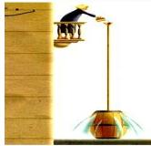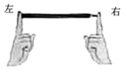

图1

图2

3．1648年，帕斯卡做了一个著名的实验。如图2所示，在装满水的密闭木桶的桶盖上，插入一根细长的管子，然后在二楼的阳台上向细管里倒水，结果只用几杯水就把木桶撑裂了。该实验说明影响水产生压强大小的因素是（ ）

A．水的体积 B．水的深度 C．木桶的容积 D．木桶的底面积

4．图3甲为中国科技馆“球吸”展项。不吹风时，两球静止；当风自下而上吹向两球中间时，两球会相互靠拢，出现“球吸”现象。图3乙所示的实例中，与“球吸”现象原理相同的是（ ）

吸盘挂钩被吸

在墙上

两人手持磁铁靠近时感到磁铁间有吸引力

沿纸条上方吹气时，纸条向上飘

用注射器吸

取药液

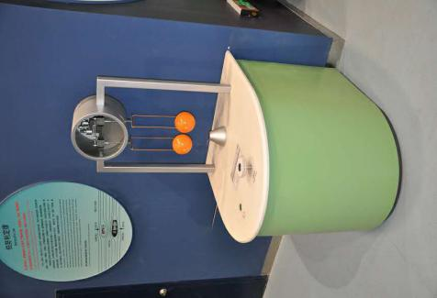

甲

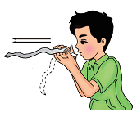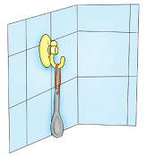

图3

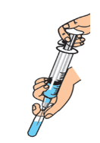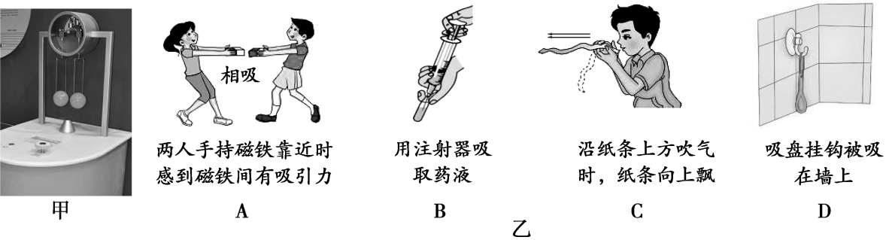

A

B

C

D

乙

5．沙滩上留有大人和小孩深浅相同大小不同的两对脚印，如图4所示，则下列说法中正确的是（ ）

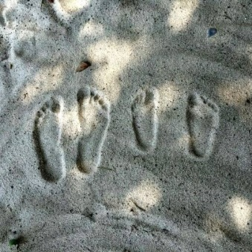

图4

A ．大人对沙滩的压力大，压强大

B．小孩对沙滩的压力小，压强小

C ．两个人对沙滩的压力相同

D．两个人对沙滩的压强相同

二、多项选择题（下列各小题均有四个选项，其中符合题意的选项均多于一个）

6．图5所示的事例中，利用大气压的是( )

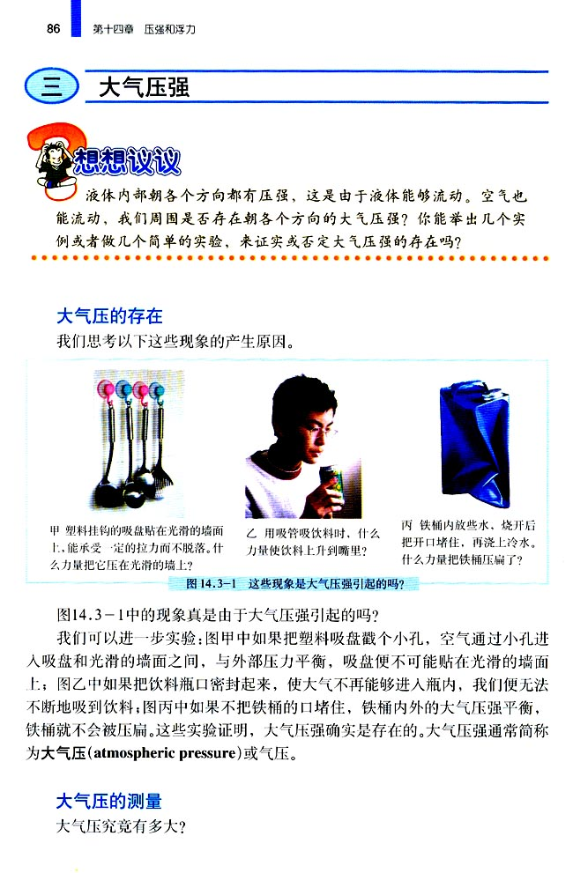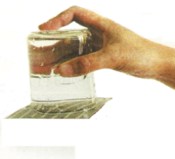

D用吸管喝水

C用吸盘挂钩挂物品

B人能漂浮在死海上

A覆杯实验

图5

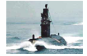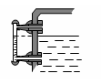7．如图6所示的实例中，应用连通器原理的是（ ）

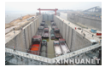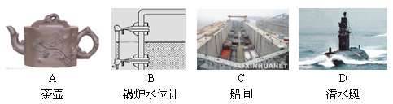

图6

D潜水艇

C船闸

B锅炉水位计

A茶 壶

8．如图7所示，①②③④为探究物理规律的四个实验abcd为物理规律的应用实例，箭头表示规律和应用的对应关系，其中对应关系正确的是（ ）

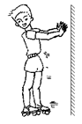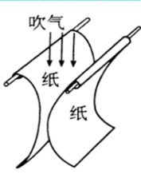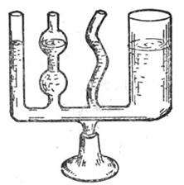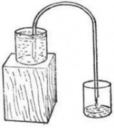

④物体间力的作用是相互的

③流体压强与流速关系

1. 虹吸现象

②连通器原理

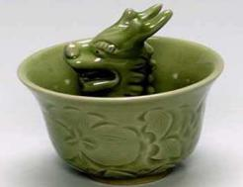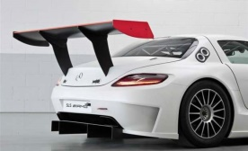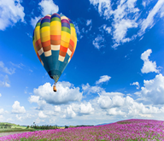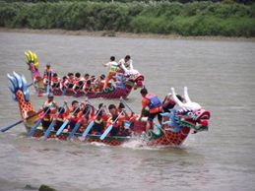

C

a“公道杯”

d划龙舟

c汽车尾翼

b热气球

A B C D

图7

**三、实验解答题**

9．小明用如图8所示的装置设计实验，探究“压力的作用效果与哪些因素有关”，从图中可以看出，小明控制不变的量是 ，能得出的结论是 ，要使瓶子倒放时与正放时产生的作用效果相同，最简单的方法是__________________。

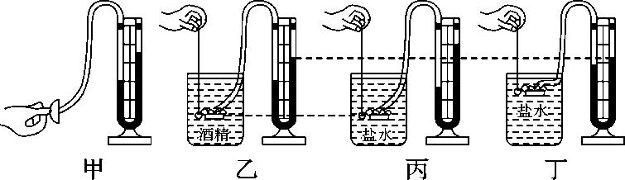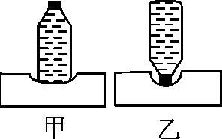

图8

图9

10．在“探究影响液体内部压强大小的因素”的实验中：

(1)如图9甲，用手按压强计的橡皮膜，U形管内液面出现高度差，再将橡皮膜放入酒精中，U形管内水面也出现高度差，这说明 。

(2)若在使用压强计前发现U形管中有高度差，可以通过（ ）方法进行调节。

A．从U形管内向外倒出适量水 B．拆除软管重新安装 C．向U形管内加入适量水

(3)比较乙、丙实验可知， ；比较丙、丁实验可知， 。